Seurakehitys

* Aikuisten höntsäfutis alkaa marraskuussa
Seuran aikuisten kuntofutis-ryhmien rinnalle perustetaan aikuisten höntsäfutis,niille jotka ovat kiinnostuneet jalkapallosta pelaamisen muodossa eli harjoituksissa keskitytään vain ja ainoastaan pelaamaan futista. Treenit pidetään maanantaisin klo 21-22 Laaksolahden jalkapallohallissa 31.10.2022 alkaen.
Kaksi ensimmäistä kuukautta mennään maksuttomasti.
Lue lisää.
*Jarno ja Joona seuran uudet päätoimiset seuravalmentajat
Seura on palkannut Jarno Fagerrossin ja Joona Sjömanin vahvistmaan valmemnusosaamistamme. Jarnon vastuulla ensi kaudella on PU10-11- ja PU13-joukkueet. Joonan vastuualueena ensisijaisesti liiketaitovalmennus. Molemmat herrat ovat toimineet jo tänä vuonna seuramme oto-työsuhteessa, mutta uusi päätoimisuuteen perustuva työsuhde alkaa 1.11.2022.

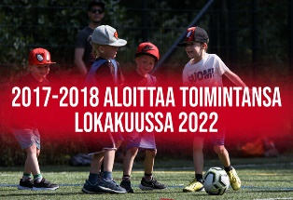
*Sisaralennus käytössä myös tulevalla kaudella
Sisarusalennus on käytössä myös uusissa seuramaksuissa. Sisarusalennus on edellen 30 € ja koskee alle 18-vuotiaita (U5-17) ikäluokkatoiminnassa mukana olevia pelaajia. Sisaralennus kohdistetaan aina nuorempaan sisarukseen.
Tee ilmoitus sisaralennuksen hyödyntämisestä 15.11.2022 mennessä linkin takaa.
Täytä lomake

Pelaajakehitys
*Uusi PT17-18 ikäluokka aloittaa toimintansa
2017-2018- syntyneiden ikäluokkatoiminta käynnistettiin 9.10.2021. Laaksolahden jalkapallohallissa ensimmäisten harjoitusten muodossa. Vilskettä sekä maaleja riitti. Mukana on nyt jo noin 30 pelaajan alkua.
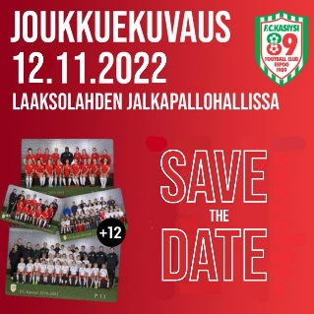
Lue lisää.

*Kauden 2022 päättäjäiset lauantaina 12.11.2022 klo 10-14
Tänä vuonna tapahtumassa vain ohjelmassa joukkuekuvaus ja joukkuekohtainen palkitseminen.
Lue lisää.

Viestintä
* Seuran sääntömääräinen syyskokous pidettiin 5.10.2022
Vuotuinen seuranamaksu laskutetaan marraskuussa 2022 tai uusilta pelaajilta heidän liittyessään mukaan. Myös osavuotisuusmaksuun tehtiin muutoksia, jatkossa osavuotisuus määritelläämn 3 eri tasossa.
Lue lisää.

Muuta ajankohtaista
*Soveltavaa futista erityisille pelaajille. Lisätietoa Red Stars joukkueesta täältä.
*Aikuisten kuntofutista. Naisilla ja miehillä omat ryhmät.
*Perhefutis on 2018-2019 syntyneeen lapsen ja vanhemman yhteinen harrastus. Lisätietoa täältä.

